交银施罗德中证同业存单AAA指数7天持有期证券投资基金
基金产品资料概要更新
编制日期：2024-11-02
送出日期：2024-11-22
本概要提供本基金的重要信息，是招募说明书的一部分。
作出投资决定前，请阅读完整的招募说明书等销售文件。
一、产品概况
基金简称 | 交银中证同业存单AAA指数7天持有期 | 基金代码 | 019754
基金管理人 | 交银施罗德基金管理有限公司 | 基金托管人 | 中国光大银行股份有限公司
基金合同生效日 | 2023-12-19
基金类型 | 混合型 | 交易币种 | 人民币
运作方式 | 其他开放式 | 开放频率 | 每个开放日开放申购；每份基金份额最短持有期限为7天，在最短持有期限内不可赎回
基金经理 | 季参平 | 开始担任本基金基金经理的日期 | 2023-12-19
基金经理 | 季参平 | 证券从业日期 | 2012-03-19
其他 | 《基金合同》生效后，连续20个工作日出现基金份额持有人数量不满200人或者基金资产净值低于5000万元情形的，基金管理人应当在定期报告中予以披露。连续50个工作日出现前述情形的，基金合同终止，不需召开基金份额持有人大会。
二、基金投资与净值表现
（一）投资目标与投资策略
投资目标 | 本基金通过指数化投资，争取在扣除各项费用之前获得与标的指数相似的总回报，追求跟踪偏离度及跟踪误差的最小化。
投资范围 | 本基金主要投资于标的指数成份券及备选成份券。为了更好地实现投资目标，本基金还可以投资于非属成份券及备选成份券的其他同业存单、债券（包括国债、央行票据、金融债、地方政府债、政府支持债、政府支持机构债、企业债、公司债、次级债券、可分离交易可转债的纯债部分）、短期融资券、超短期融资券、中期票据等允许基金投资的非金融企业债务融资工具、债券回购、资产支持证券、货币市场工具、银行存款以及法律法规或中国证监会允许基金投资的其他金融工具，但须符合中国证监会相关规定。  本基金不投资于股票，也不投资于可转换债券（可分离交易可转债的纯债部分除外）、可交换债券。  如法律法规或监管机构以后允许基金投资其他品种，基金管理人在履行适当程序后，可以将其纳入投资范围。  本基金的投资组合比例为：本基金投资于同业存单的比例不低于基金资产的80%；本基金投资于标的指数成份券和备选成份券的比例不低于本基金非现金基金资产的80%；本基金持有的现金或到期日在一年以内的政府债券的比例合计不低于基金资产净值的5%，其中现金不包括结算备付金、存出保证金、应收申购款等。  如果法律法规或中国证监会变更投资品种的投资比例限制，基金管理人在履行适当程序后，可以调整上述投资品种的投资比例。  本基金标的指数为中证同业存单AAA指数。
主要投资策略 | 本基金为指数基金，主要采用抽样复制和动态最优化的方法，投资于标的指数中具有代表性和流动性的成份券和备选成份券，或选择非成份券作为替代，构造与标的指数风险收益特征相似的资产组合，以实现对标的指数的有效跟踪。  在正常市场情况下，本基金力争追求日均跟踪偏离度的绝对值不超过0.2%，将年化跟踪误差控制在2%以内。如因标的指数编制规则调整等其他原因，导致基金跟踪偏离度和跟踪误差超过了上述范围，基金管理人应采取合理措施，避免跟踪误差进一步扩大。  当标的指数成份券发生明显负面事件面临退市或违约风险，且指数编制机构暂未作出调整的，基金管理人应当按照持有人利益优先的原则，履行内部决策程序后及时对相关成份券进行调整。主要投资策略包括：1、同业存单指数化投资策略：（1）抽样复制策略、（2）替代性策略；2、债券投资策略；3、资产支持证券投资策略。
业绩比较基准 | 中证同业存单AAA指数收益率×95%+银行人民币一年定期存款利率（税后）×5%
风险收益特征 | 本基金预期风险与预期收益低于股票型基金、偏股混合型基金，高于货币市场基金。本基金主要投资于标的指数成份券及备选成份券，具有与标的指数以及标的指数所代表的市场相似的风险收益特征。
注：详见《交银施罗德中证同业存单AAA指数7天持有期证券投资基金招募说明书》第十部分“基金的投资”。
（二）投资组合资产配置图表/区域配置图表
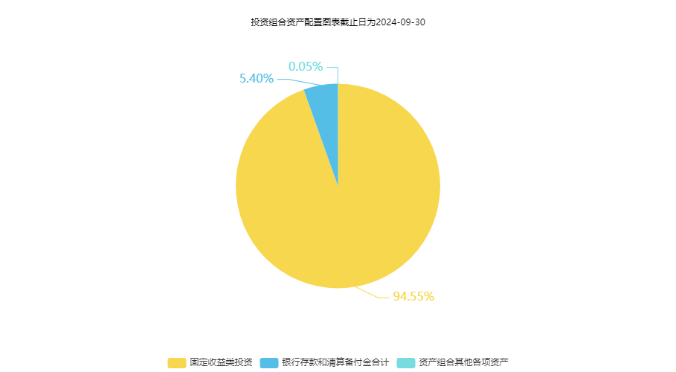
注：由于四舍五入的原因，分项之和与合计项之间可能存在尾差。
（三）自基金合同生效以来/最近十年（孰短）基金每年的净值增长率及与同期业绩比较基准的比较图
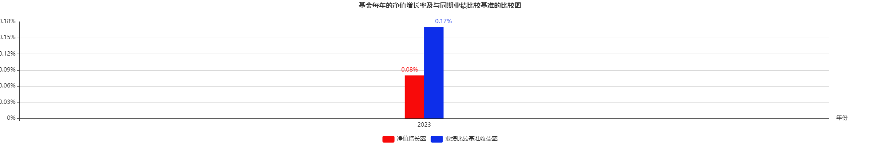
注：1、净值表现数据的截止日为2023年12月31日。
2、本基金合同于2023年12月19日生效，合同生效当年净值增长率按实际存续期计算。
3、基金的过往业绩不代表未来表现。
三、投资本基金涉及的费用
（一）基金销售相关费用
以下费用在认购/申购/赎回基金过程中收取：
注：本基金不收取申购费与赎回费
（二）基金运作相关费用
以下费用将从基金资产中扣除：
费用类别 | 收费方式/年费率或金额 | 收取方
管理费 | 0.20% | 基金管理人和销售机构
托管费 | 0.05% | 基金托管人
销售服务费 | 0.20% | 销售机构
审计费用 | 60000.00 | 会计师事务所
信息披露费 | 120000.00 | 规定披露报刊
指数许可使用费 | - | 指数编制公司
其他费用 | 详见本基金招募说明书“基金的费用与税收”部分
注：本基金交易证券、基金等产生的费用和税负，按实际发生额从基金资产扣除。上表中披露的年费用金额为基金整体承担费用，非单个份额类别费用，且年金额为预估值，最终实际金额以基金定期报告披露为准。
（三）基金运作综合费用测算
若投资者认购/申购本基金份额，在持有期间，投资者需支出的运作费率如下表：
基金运作综合费率（年化）
-
注：本基金尚未披露基金年报，暂不披露该内容。
四、风险揭示与重要提示
（一）风险揭示
本基金不提供任何保证。投资者可能损失投资本金。
投资有风险，投资者购买基金时应认真阅读本基金的《招募说明书》等销售文件。
基金份额持有人须了解并承受以下风险：
1、市场风险
（1）政策风险、（2）经济周期风险、（3）利率风险、（4）信用风险、（5）购买力风险、（6）债券收益率曲线变动风险、（7）再投资风险、（8）债券回购风险
2、管理风险
3、流动性风险
4、交易对手违约风险
5、本基金投资策略所特有的指数化投资风险
（1）标的指数的风险
1）标的指数下跌的风险、2）标的指数计算出错的风险、3）标的指数变更的风险
（2）基金跟踪偏离风险
基金在跟踪标的指数时由于各种原因导致基金的业绩表现与标的指数表现之间可能产生差异。
（3）标的指数回报与同业存单市场平均回报偏离的风险
标的指数并不能完全代表整个同业存单市场。标的指数成份券的平均回报率与整个同业存单市场的平均回报率可能存在偏离。
（4）跟踪误差控制未达约定目标的风险
（5）指数编制机构停止服务的风险
（6）成份券停牌或违约的风险
6、本基金的特有风险
（1）基金合同提前终止风险。连续50个工作日出现基金份额持有人数量不满200人或者基金资产净值低于5000万元情形的，基金管理人提前终止基金合同，不需召开基金份额持有人大会。
（2）本基金每个开放日开放申购，但对每份基金份额设置7天的最短持有期限。同时，本基金开始办理赎回业务前，投资者不能提出赎回或转换转出申请。本基金开始办理赎回业务后，自基金合同生效日（对于认购份额而言）或基金份额申购确认日（对于申购份额而言）至该日后的6天内（不含当日），投资者不能提出赎回或转换转出申请；该日后的第6天起（如为非工作日则顺延至下一工作日），投资者方可提出赎回或转换转出申请。因此，对于基金份额持有人而言，存在投资本基金后在最短持有期内无法赎回的风险。
此外，基金管理人自基金合同生效之日起不超过1个月开始办理赎回，在本基金开始办理赎回前，即使最短持有期已届满，但投资者仍然面临不能赎回及转换出的风险。
（3）参与同业存单投资的风险
本基金主要投资于同业存单，存在一定的违约风险、信用风险及利率风险。当同业存单的发行主体出现违约时，本基金可能面临无法收取投资收益甚至损失本金的风险；当本基金投资的同业存单发行主体信用评级发生变动不再符合法规规定或基金合同约定时，基金管理人将需要在规定期限内完成调整，可能导致变现损失；金融市场利率波动会导致同业存单市场的价格和收益率的变动，从而影响本基金投资收益水平。
（4）投资资产支持证券的特定风险
本基金可投资资产支持证券，资产支持证券具有一定的价格波动风险、流动性风险、信用风险等风险，基金管理人将本着谨慎和控制风险的原则进行资产支持证券投资，请基金份额持有人关注包括投资资产支持证券可能导致的基金净值波动在内的各项风险。
7、本基金法律文件风险收益特征表述与销售机构基金风险评价可能不一致的风险
本基金法律文件投资章节有关风险收益特征的表述是基于投资范围、投资比例、证券市场普遍规律等做出的概述性描述，代表了一般市场情况下本基金的长期风险收益特征。销售机构（包括基金管理人直销机构和其他销售机构）根据相关法律法规对本基金进行风险评价，不同的销售机构采用的评价方法不同，因此销售机构的风险等级评价与基金法律文件中风险收益特征的表述可能存在不同，投资者在购买本基金时需按照销售机构的要求完成风险承受能力与产品风险之间的匹配检验。
8、其他风险
（二）重要提示
中国证监会对本基金募集的核准或注册，并不表明其对本基金的价值和收益作出实质性判断或保证，也不表明投资于本基金没有风险。
基金管理人依照恪尽职守、诚实信用、谨慎勤勉的原则管理和运用基金财产，但不保证基金一定盈利，也不保证最低收益。
基金投资者自依基金合同取得基金份额，即成为基金份额持有人和基金合同的当事人，其持有基金份额的行为本身即表明其对基金合同的承认和接受。基金合同可在基金管理人网站（www.fund001.com）及中国证监会基金电子披露网站（http://eid.csrc.gov.cn/fund/index.html）获取，请阅读本基金法律文件后再进行认/申购等交易。
销售机构的风险等级评价与基金法律文件中风险收益特征的表述可能存在不同，投资人在购买本基金时需按照销售机构的要求完成风险承受能力与产品风险之间的匹配检验。
▲▲因基金合同而产生的或与基金合同有关的一切争议，如经友好协商未能解决的，任何一方均有权将争议提交上海国际经济贸易仲裁委员会，按照该会届时有效的仲裁规则进行仲裁。仲裁地点为上海市。
基金产品资料概要信息发生重大变更的，基金管理人将在三个工作日内更新，其他信息发生变更的，基金管理人每年更新一次。因此，本文件内容相比基金的实际情况可能存在一定的滞后，如需及时、准确获取基金的相关信息，敬请同时关注基金管理人发布的相关临时公告等。
五、其他资料查询方式
以下资料详见交银施罗德基金官方网站[www.fund001.com][客服电话：400-700-5000]
●《交银施罗德中证同业存单AAA指数7天持有期证券投资基金基金合同》、
《交银施罗德中证同业存单AAA指数7天持有期证券投资基金托管协议》、
《交银施罗德中证同业存单AAA指数7天持有期证券投资基金招募说明书》
●定期报告，包括基金季度报告、中期报告和年度报告
●基金份额净值
●基金销售机构及联系方式
●其他重要资料
六、其他情况说明
无。

